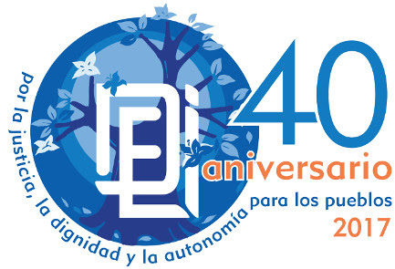

Le enviamos un cálido saludo desde el DEI,

Esta semana iniciamos el **Seminario de Lectura Popular de la Biblia**, en compañía de**Ana Claudia Figueroa** (teóloga/Brasil), quien acompaña el trabajo grupal durante varias sesiones, esta semana.

Ana Claudia dialogará con el grupo de personas latinoamericanas a partir de la Lectura Popular de la Biblia frente a los fundamentalismos político-religiosos. **“Biblia, Género y Sexualidad: La disputa hermenéutica frente a los fundamentalismos político-religiosos en Abya Yala”**, es el eje central del desarrollo de este seminario.

Nos acompañan los saberes y la experiencia colectiva de compañeras y compañeros latinoamericanos, integrantes y líderes de comunidades de fe de América Latina, así como biblistas populares.

Compartimos algunas fotografías de la sesión de apertura, al inicio de la semana.

[Puede ver más fotografías en este enlace [Facebook].](https://www.facebook.com/DepartamentoEcumenicoDeInvestigaciones/)

